по географии 8 кл.
ТЕМА: «От чего зависит климат нашей страны. Типы климатов России и Республики Алтай» «__» _____
Цели: изучение климата страны и РА, типы климатов и от чего зависит климат

Задачи: 1.Сфоримировать знания о климатических поясах и о климатообразующих факторах.
2. Способствовать развитию умения работать с различными источниками географической информации (климатической картой, текстом учебника, таблицей).
3. Воспитывать чувство коллективизма при работе
ОБОРУДОВАНИЕ: учебник, таблицы, атласы.
ТИП УРОКА: урок новых знаний
Х О Д У Р О К А

Методы и приемы | Деятельность учителя | Деятельность учащихся
Объяснение темы  Сообщение  Вопрос  Работа с учебником  Работа с видеоуроком | ОРГ. Момент  II. Изучение новой темы.  Климатические условия оказывают большое влияние на все компоненты природы, на жизнь и хозяйственную деятельность человека. Поэтому очень важно для успешного освоения и использования территории знать особенности климата, уметь объяснить их, предвидеть возможные изменения.  Климат нашей страны отличается большим разнообразием. На его формирование оказывают влияние четыре группы факторов: географическое положение, солнечная радиация, движение воз душных масс (циркуляция), подстилающая поверхность.  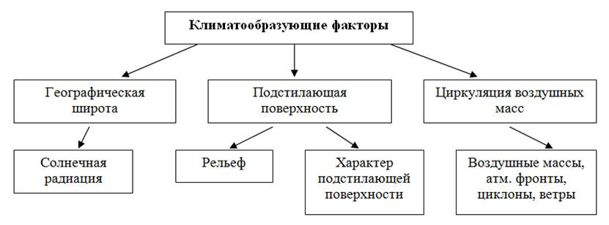  1. Влияние географического положения. Основные особенности климата определяются прежде всего географическим положением территории. С них связаны такие особенности климата нашей страны четко выраженная смена температурных условий по сезонам года, различия в степени континентальности и увлажненности, большое разнообразие климатов.  Протяженность территории страны с севера на юг почти от 780 с. ш. до 41° с. ш. определила ее положение в арктическом,  субарктическом и умеренном поясах. Преобладающая часть территории России находится в умеренном поясе. Разнообразие климатов усиливается также близостью или удаленностью отдельных частей страны от океана, большим различием в абсолютных и относительных высотах, особенностями рельефа и т. д.  От географического положения страны зависит распределение солнечной радиации по ее территории и циркуляция воздушных масс.  2. Солнечная радиация. Излучение солнцем тепла и света называется солнечной радиацией. Радиация измеряется количеством тепла и выражается в килокалориях на 1 см2 (или мегаджоулях на 1 м2 земной поверхности.  Сообщение Климат Республики Алтай  В результате неравномерного распределения тепла и влаги по территории различаются и особенности климата. Назовите, какие климатические пояса имеются.  - Посмотрите на климатическую карту и скажите, в каких климатических поясах располагается Россия?  - Какие пояса основные?  - Какие переходные?  - Самый большой по площади пояс.  - Что вы заметили в этом климатическом поясе?  - Какие показатели характеризуют тип климата?  Самостоятельная работа  а) заполнение таблицы  Тип климата Где распространен ВМ Температура Осадки  января июля амплитуда  Сравнение типов климата.  - Какой самый холодный климат? (арктический)  - В каком самая холодная зима? (резко-континентальный)  - В каком самое холодное лето? (арктический)  - Какой тип климата имеет наибольшую амплитуду температуры? (резко-континентальный)  - В каком климате зима холодная, сухая, а лето влажное? (муссонное)  - В каком климате мы живем? (умеренно-континентальный)  ВИДЕОУРОК  ЗАКРЕПЛЕНИЕ  - Что такое климат?  - Назовите климатообразующие факторы.  - Назовите основные элементы климата.  - Как распределяется температура по территории России?  - Как распределяются осадки?  - Назовите сухие и влажные районы  Д/З Сообщение зависимость человека от климатических условий | сообщение  (выделяются климатические области: умеренно-континентальный, континентальный, резко континентальный, муссонный, т.к. меняются с запада на восток температура, количество осадков)  (средняя температура января и июля, амплитуда, количество осадков, господствующие ВМ)  Заполнение таблицы  (ГП, солнечная радиация, циркуляция ВМ, подстил  ающая поверхность, близость морей и океанов, рельеф)  (температура, количество осадков и распределение по сезонам года, испаряемость, коэффициент увлажнения, ВМ)  (летом - субширотно, т.е. с севера на юг, влияет солнечная радиация, зимой – субмеридианально понижается с юго-запада на северо-восток)  (неравномерно, уменьшается с запада на восток, на Дальнем Востоке снова увеличивается)  .  (сухие – Прикаспийская низменность, Центральная Якутия, влажные – западные склоны Большого Кавказа, юго-восток Камчатки)

Тип климата | Где распространен | ВМ | Температура |  |  | Осадки
 |  |  | января | июля | амплитуда
Арктический  Субарктический  Умеренный  а) умеренно-континентальный  б) континентальный  в) резко – континентальный  г) муссонный | Острова Ледовитого океана и его сибирское побережье  Территория за полярным кругом на Русской и З.Сибирской равнин, В.Сибири до 60º с.ш.  Европейская часть России  Западная Сибирь  Восточная Сибирь  Южные районы Дальнего Востока | АВМ  УВМ  АВМ  УВМ  кУВМ  кУВМ  мУВМ | -24ºС, -30ºС  -8ºС, -40ºС  -4ºС, -20ºС  -15ºС, -25ºС  -25ºС, -45ºС  -15ºС, -30ºС | +2ºС, +5ºС  +4ºС, +12ºС  +12ºС, +24ºС  +15ºС, +26ºС  +16ºС, +20ºС  +10ºС, +20ºС | 27º - 35º  12º - 52º  16º - 44º  30º - 51º  41º - 65º  25º - 50º | 200 -300 мм  200 -400 мм  800 – 500 мм  600 мм  на севере  200 мм  на юге  меньше 500 мм  600 – 800 мм

